Cazurile clinice la tema „Traumatismele vertebro medulare”

Cazul clinic Nr. 1.
Un bărbat în vârstă de 28 de ani, după un accident rutier, a fost internat de urgență în secția de neurotraumatologie în stare de tetraplegie. Examenul neurologic a constatat o hipotonie difuză a tuturor extremităților, abolirea reflexelor osteotendinoase, tulburare conductivă a sensibilității, începând de la nivelul C3. Hotarele vezicii urinare percutor se determinau mai sus de nivelul ombilicului. Examenul radiologic al coloanei vertebrale a diagnosticat fractura vertebrelor С 6 și C7. Pacientul a fost de urgență supus intervenției neurochirurgicale.
Examenul neurologic efectuat cu trei săptămâni mai târziu a constatat o atrofie difuză a extremităților superioare și o spasticitate severă a extremităților inferioare.
Indicați:
1. Prin ce se explică hipotonia musculară în toate extremitățile în primele ore de la traumatismul vertebro-medular.
2. Cum se explică faptul că hotarele vezicii urinare erau mai sus de nivelul ombilicului şi ce măsuri urgente trebuia de întreprins.
3. Scopul intervenției neurochirurgicale.
4. Cum se numește starea funcțională a sistemului motilității după două săptămâni de la traumatismul vertebro-medular.

Cazul clinic Nr. 2
Bolnavul I.N.D., 45 de ani, a căzut din pom de la o înălțime de aproximativ 2 metri, cu capul în jos. Și-a pierdut cunoștința pentru 10-15 minute. Când și-a revenit, și-a dat seama că nu poate mișca extremitățile. Examenul obiectiv: hipotonie musculară difuză. Reflexele osteotendinoase - abolite. Toate felurile de sensibilitate - absente, începând cu nivelul C5 bilateral. Semnul Babinski - pozitiv bilateral. Marginea superioară a vezicii urinare se palpează la nivelul ombilicului.
Indicați:
1. Diagnosticul prezumtiv.
2. Cum trebuie transportat un asemenea bolnav.
3. Cum se numește tipul de dereglare a sensibilității.
4. Investigațiile complementare.
5. Măsurile terapeutice necesare.
6. Lista maladiilor curabile cu care trebuie să se facă diagnosticul diferențial.

Cazul clinic Nr. 3
Bolnavul S., în vârstă de 59 de ani, în timp ce mâna caii în stare de ebrietate, a căzut din căruță, lovindu-și capul și spatele. S-a ridicat singur, a mai mers câțiva pași, apoi a căzut; au dispărut mișcările active în picioare.
Examenul obiectiv: hipotonia mușchilor extremităților inferioare, mișcările active în ele lipsesc. Reflexele osteotendinoase de pe mâini și cele abdominale superioare și medii sunt obișnuite, egale, cele abdominale inferioare și de pe picioare lipsesc.
Semnele patologice - negative. Anestezie totală, începând cu nivelul Th12 bilateral.
Durere locală la palpația apofizelor posterioare în regiunile toracică inferioară și lombară superioară. Retenție de urină și scaun.
Indicați:
1. Diagnosticul prezumtiv.
2. Cum se numește dereglarea funcțiilor motilității.
3. Cărui tip de dereglare a funcțiilor sfincteriene aparține retenția de urină și scaun.
4. Investigațiile complementare.
5. Măsurile terapeutice necesare.
6. Lista maladiilor curabile cu care trebuie să se facă diagnosticul diferențial.

Cazul clinic Nr. 4
Bolnavul Z., în vârstă de 24 de ani, în timpul unei încăierări a fost lovit cu cuțitul în spate și în burtă. Nu și-a pierdut cunoștința. A fost operat de urgență, pe motiv de perforare a intestinului subțire. Examenul obiectiv: echimoze multiple pe mâini, picioare, trunchiul corpului. Stare de conștientă deplină. Mișcările active în piciorul drept lipsesc. Sensibilitatea superficială dereglată în dermatomerele Th8-Thg din partea dreaptă și, începând cu nivelul Th10, din partea stângă. Simțul de vibrațiune lipsește în piciorul drept, în piciorul stâng e păstrat. Hipotonie și areflexie în piciorul drept. Semnul Babinski - pozitiv pe dreapta. Tulburări sfincteriene nu prezintă.
Indicați:
1. Diagnosticul prezumtiv.
2. Diagnosticul de localizare.
3. Cum se numește sindromul clinic de dereglare a funcției motilității și sensibilității.
4. Investigațiile complementare.
5. Măsurile terapeutice necesare.
6. Lista maladiilor curabile cu care trebuie să se facă diagnosticul diferențial.

Cazul clinic Nr. 5
Pacientul D., în vârstă de 24 de ani, sportiv de lupte marțiale, în timpul antrenamentului, la o flexie rapidă excesivă a capului pe spate, a simțit o durere acută în regiunea cervico-humerală, brusc a scăzut puterea în picioare.
Examenul obiectiv: puterea în mâini - 4 puncte, în picioare - 2 puncte, hipotonie în mâini, hipertonie musculară în picioare. Hipoalgezie bilaterală, începând cu nivelul C4. Hiper-reflexie, S=D. Semnul Babinski - pozitiv bilateral. Retenție de urină.
Indicați:
1. Diagnosticul prezumtiv.
2. Diagnosticul de localizare.
3. Cum se numește sindromul clinic de dereglare a funcției motilității.
4. Investigațiile complementare.
5. Măsurile terapeutice necesare.
6. Lista maladiilor curabile cu care trebuie să se facă diagnosticul diferențial.

Cazul clinic Nr. 6
Pacientul E., în vârstă de 15 ani, a plonjat în râu de la înălțimea de 2 metri. A fost scos din apă de prietenii săi, fără cunoștință.
Examenul obiectiv: stare de conștientă deplină, răspunde corect la întrebări, ține minte că sărea în apă. Ce s-a întâmplat mai apoi nu știe. Funcția nervilor cranieni - intactă. Hipotonie musculară difuză, cu semnul Babinski pozitiv bilateral. Forța musculară în mâini - 2 puncte, în picioare – 3 puncte. Simțul mioartrocinetic - dereglat în extremitățile drepte, sensibilitatea aglică și cea termică - diminuate pe stânga, începând cu nivelul claviculei. Retenție de urină.
Indicați:
1. Diagnosticul prezumtiv.
2. Diagnosticul de localizare.
3. Prin ce se manifestă puterea musculară apreciată cu 3 puncte.
4. Investigațiile complementare.
5. Măsurile terapeutice

Cazul clinic Nr. 7
Pacientul este un bărbat de 30 de ani, care a căzut de la înălțime. El acuză dureri în regiunea dorsală și lombară a spatelui, precum și amorțeli în partea antero-laterală a coapsei drepte.
Examenul obiectiv:
- Forța musculară în membrele inferioare 5/5, fără deficit
- Diminuarea sensibilității tactile pe partea anterolaterală a coapsei drepte
- Reflexul patelar și achilian normale bilateral
- Sensibilitatea perianală intactă
- Tonus rectal intact, control sfincterian adecvat.
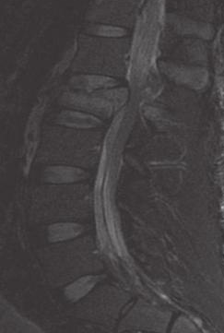
Investigații imagistice:
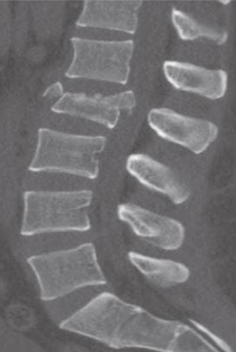

Indicați:
- Descrieți imaginile CT și IRM
- Diagnosticul diferențial.
- Cum clasificați această fractură conform clasificării AO.
- Indicațiile pentru tratamentul non-chirurgical. Opțiunile de tratament.
- Indicațiile pentru tratamentul chirurgical Opțiunile de tratament.
Cazul clinic Nr. 9
Un bărbat de 70 de ani se adresează la medic la 4 zile după un accident rutier, cu acuzele de dureri severe în regiunea lombară. Durerea iradiază în coapsa stângă, în dermatomul L3.
La examenul obiectiv: neurologic este intact. Antecedente patologice nu are.
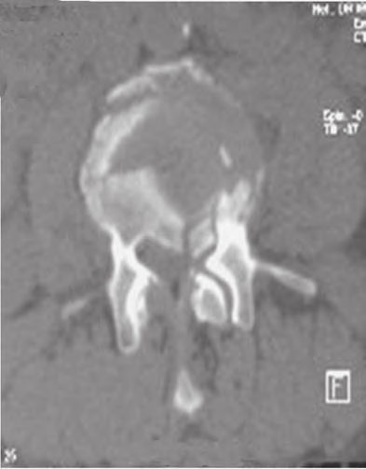
A fost investigat prin CT a coloanei vertebrale lombare.
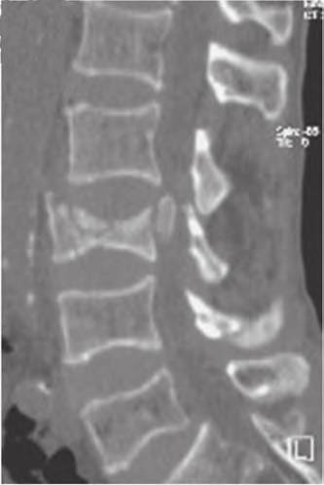

Indicați:
- Descrieți imaginile CT
- Care este diagnosticul diferențial.
- Clasificarea AO Spine a acestei fracturi.
- Care măsuri veți întreprinde pentru managementul acestui caz?
- Care sunt posibilele complicații în caz de tratament conservativ?

Cazul clinic Nr. 9
Pacientul este un bărbat de 24 de ani, implicat într-un accident rutier.
Examen obiectiv:
- Orientat x3, anestezie în ambele extremități superioare și ambele extremități inferioare mai jos de nivelul C7/Th1
- Forța musculară 5/5 în mușchiul deltoid și biceps bilateral
- Forța musculară 0/5 în mușchiul triceps, la flexia și extensia în încheietura mâinii și ambele membre inferioare
- Absența tonusului rectal
- Glob vezical la palpare.
Investigat prin CT și IRM a regiunii cervicale:
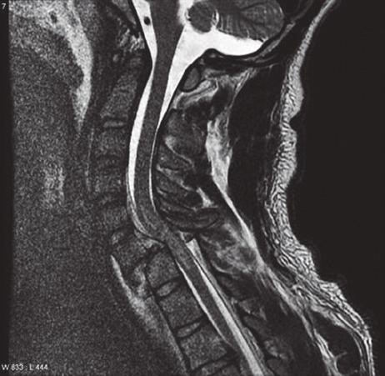
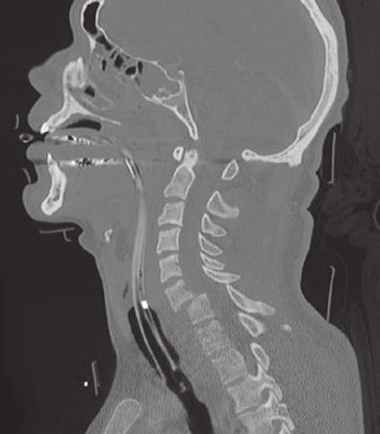

Indicați:
- Descrieți imaginile CT și IRM
- Diagnosticul diferențial.
- Care sunt investigațiile imagistice de elecție în caz de TVM. De ce?
- Identificați această fractură conform clasificării AO Spine
- În ce constă managementul acestui caz?
Cazul clinic Nr. 10
O femeie de 33 de ani, a fost implicată într-un accident rutier, prin coliziunea a două autovehicule care se deplasau cu viteza mare. După descarcerare, s-a constatat că pacienta nu poate să miște membrele inferioare. A fost transportată de urgență la spital. Examenul obiectiv a relevat o forță musculară normală (5/5) la nivelul membrelor superioare, o paralizie flască (0/5) la nivelul membrelor inferioare și absența sensibilității inferior de mameloane. Examenul rectal a demonstrat absența sensibilității, tonusului muscular și a controlului voluntar.
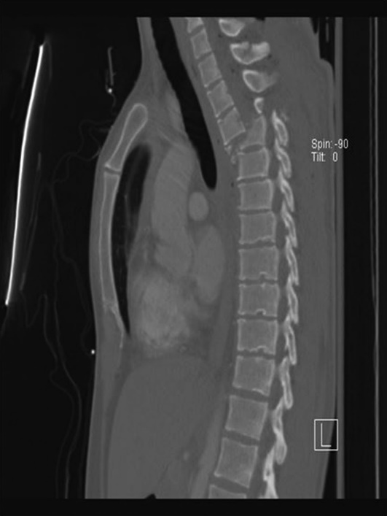
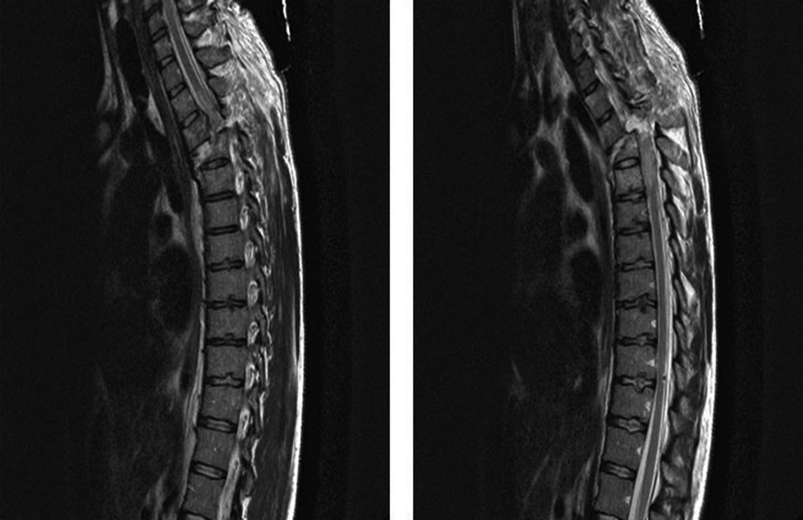
Examenul CT și IRM a coloanei vertebrale la nivel toracic este prezentată mai jos:

Indicați:
- Diagnoza clinică
- Descrieți imaginile CT și IRM
- Identificați această fractură conform clasificării AO Spine
- În ce constă managementul medicamentos al acestui caz? (inclusiv profilaxia complicațiilor)
- În ce constă managementul chirurgical al acestui caz?

